**1、[Linux](http://lib.csdn.net/base/linux" \o "Linux知识库" \t "_blank)中配置tomcat在catalina.sh中添加如下**  
CATALINA\_OPTS="-Xdebug  -Xrunjdwp:transport=dt\_socket,address=8000,server=y,suspend=n"(不要换行，要在同一行)

**2、Window中修改 catalina,bat文件，添加：**

Set  “CATALINA\_OPTS=-Xdebug  -Xrunjdwp:transport=dt\_socket,address=8000,server=y,suspend=n"

如图：

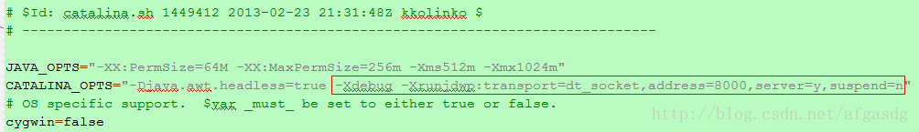

参数说明：

-Xdebug                              ： 启用调试模式

-Xrunjdwp<sub-options>  : 加载JVM的JPDA参考实现库

transport=dt\_socket           ：Socket连接，可选dt\_shmem 通过共享内存的方式连接到调试服务器

address=8000                     ：调试服务器监听的端口

server=y                             ： 是否是服务器端，n为客户端

suspend=n                         ： 启动过程是否加载暂停，y为启动时暂停，方便调试启动过程

**3、启动tomcat，看看tomcat是否启动成功，**

如果启动成功，tomcat日志文件(catalina.out)中会有如下输出：

Listening for transport dt\_socket at address: 8000

**4、使用eclipse调试：**

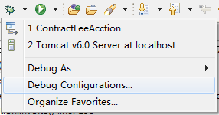

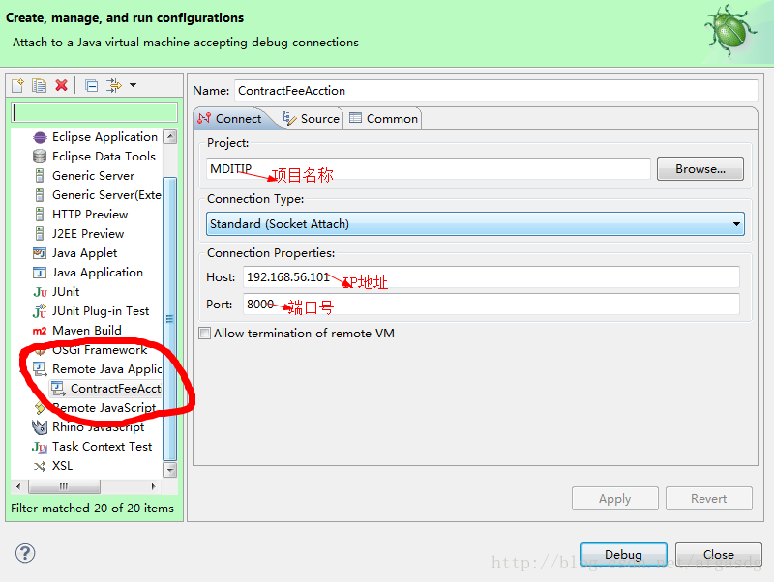

点击debug，就可进行调试了

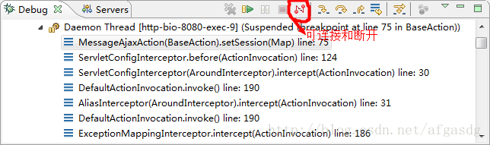

剩下的就和普通调试一样了。断点直接在源代码中添加就行

**5、可能出现的连接问题：**

Failed to connect to remote VM. Connection refused.

Connection refused: connect。

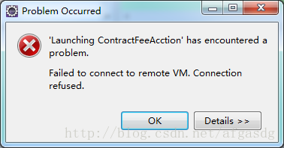

出现如图所示的情况可能是已经建立了一个连接了。

解决方法：去debug透视图中http://img.blog.csdn.net/20130703190347640?watermark/2/text/aHR0cDovL2Jsb2cuY3Nkbi5uZXQvYWZnYXNkZw==/font/5a6L5L2T/fontsize/400/fill/I0JBQkFCMA==/dissolve/70/gravity/SouthEast，

找到点击http://img.blog.csdn.net/20130703190400234?watermark/2/text/aHR0cDovL2Jsb2cuY3Nkbi5uZXQvYWZnYXNkZw==/font/5a6L5L2T/fontsize/400/fill/I0JBQkFCMA==/dissolve/70/gravity/SouthEast断开链接，就可以解决问题了。